

Part No.
Mali driver porting note

Mali driver porting note
Version 0.2
2013-7-5

This document contains confidential proprietary information that is solely for authorized personnel. It is not to be disclosed to any unauthorized person without prior written consent of ALi Corporation.

ALi Corporation
Content
錯誤! 找不到目錄項目。

- Environment Setup
在編譯mali driver以及test case之前，必須先設定整個測試環境, 包含了Host platform (x86 PC with linux OS and cross tools)、以及Target platform (FPGA 或者ASIC : ARM CA9 + Mali)。測試環境的細項包含了硬體層面以及軟體層面，隨後的章節會依針對此依序做介紹。

  - Platform settings
主要是針對測試標環境的一些必要條件，由於mali driver的測試主要是在linux或者Android的環境(我們目前是針對Linux)，因此硬體上必須針對操作Linux OS得需求。

    - FPGA (V6 or bigger one)
- CPU : ARM Cortex-A9 single core
- UART
- GPU : Mali400 single PP
- Memory : 128MB DDR2
- ICE : J&D with CVD tool.

    - ASIC
- S3921 :
  - CPU : ARM Cortex-A9 dual core
  - UART
  - GPU : Mali-400 dual PP
  - Memory : Linux 128MB setting
  - ICE : J&D with CVD tool
- C3921 : 準備中 …

  - Software settings
軟體上主要都是鎖定在Linux環境。

    - Host target
- IP : 10.198.194.43
- Ubuntu server
- ARMCC or GNU compiler

    - Linux OS package
- linux-linaro-3.4-rc3-2012.04-0
- busybox-1.20.1
- linaro toolchain : \\Alinet\tpe\PTU\PTU_SOC\Algorithm Working Database\OpenGL_Data\ARM\Linaro_toolchain
Cross-tool的部份請從以上連結取得詳細的建立步驟.

- Driver Build
Driver 的測試以及使用基本上就是將Mali driver以及test pattern編譯完以後，放置在platform file system root之下執行。由於測試環境主要是在Linux 之下，因此針對Linux相關的一些設定以及需求做一些基本的介紹。

  - CPU & UART :
Mali driver預設是運行在Linux OS之上，因此為了要順利porting Mali driver，必須準備一套Linux OS。目前選用Linaro 所提供的Linux版本” linux-linaro-3.4-rc3-2012.04-0”來做porting。而porting Linux的工作目前是由 B1所提供。
Linux OS之內，必須要有一個簡易的file system 以供使用者操作，以及存放所需的公用函式庫(libc)。目前所使用的是busybox-1.20.1，porting的工作室由B1所提供。
Driver libraries會放置在Linux OS file system之內，透過UART，使用者可透過PC端的終端機對平台(FPGA or Linux)Linux下commands。

  - GPU :
GPU 為Mali-400 pp core x 1，其對應在Synolosis_SOC的IO adress如下 :
- Mali-400 GP core:
  - Base address : 0x19000000
  - IRQ_num : 65
- Mali-400 PP core 0
  - Base address : 0x19008000
  - IRQ_num : 65
- Mali-400 GP MMU
  - Base address : 0x19003000
  - IRQ_num : 65
- Mali-400 PP 0 MMU
  - Base address : 0x19004000
  - IRQ_num : 65
- Mali-400 L2 cache
  - Base address : 0x19001000
如果增加PP core. 其對應的IO如下:
- Mali-400 PP core 1 :
  - Base address : 0x19009000
  - IRQ_num : 65
- Mali-400 PP core 2 :
  - Base address : 0x1900A000
  - IRQ_num : 65
- Mali-400 PP core 3 :
  - Base address : 0x1900B000
  - IRQ_num : 65
- Mali-400 PP 1 MMU
  - Base address : 0x19005000
  - IRQ_num : 65
- Mali-400 PP 2 MMU
  - Base address : 0x19006000
  - IRQ_num : 65
- Mali-400 PP 3 MMU
  - Base address : 0x19007000
  - IRQ_num : 65

GPU 為Mali-400 pp core x 2，其對應在ALi_SOC的IO adress如下 :
- Mali-400 GP core:
  - Base address : 0x19000000
  - IRQ_num : 110
- Mali-400 PP core 0
  - Base address : 0x19008000
  - IRQ_num : 107
- Mali-400 GP MMU
  - Base address : 0x19003000
  - IRQ_num : 109
- Mali-400 PP 0 MMU
  - Base address : 0x19004000
  - IRQ_num : 106
- Mali-400 L2 cache
  - Base address : 0x19001000
- Mali-400 PMU
  - Base address : 0x19002000
  - IRQ_num : 108
如果增加PP core. 其對應的IO如下:
- Mali-400 PP core 1 :
  - Base address : 0x1900A000
  - IRQ_num : 105
- Mali-400 PP 1 MMU
  - Base address : 0x19005000
  - IRQ_num : 104

Subsystem | Starting address
Mali-400 GP core | 0x19000000
Mali-400 L2 | 0x19001000
 | 0x19002000
Mali-400 GP MMU | 0x19003000
Mali-400 PP0 MMU | 0x19004000
Mali-400 PP1 MMU | 0x19005000
Mali-400 PP2 MMU | 0x19006000
Mali-400 PP3 MMU | 0x19007000
Mali0400 PP0 core | 0x19008000
 | 0x19009000
Mali0400 PP1 core | 0x1900A000
 | 0x1900B000
Mali0400 PP2 core | 0x1900C000
 | 0x1900D000
Mali0400 PP3 core | 0x1900E000

Fig. 2-2-1 Mali IO address in ALi SOC

Mali 擁有自己的memory system，與CPU是屬於兩個獨立的系統. 包含MMU以及L2 cahce。Mali的memory主要分成兩大類 :
- 與CPU相關 : 此類memory CPU/GPU 是 Shared，因此會同時存在GPU MMU以及CPU MMU這兩個memory mapping之中。
- GPU專用 : 此類memory只有GPU可見，他只會存在於GPU MMU的mapping 之中。

  - Execution flow
Mali 的運行方式，主要是由軟體層(EGL)開啟畫布(surface)，然後經由user space applications對OpenGL ES (1.x/2.0) APIs 透過driver 控制底層Mali HW，最後HW會將render commands所指定的行為畫在目標surface之上. 其中如果目標surface為framebuffer, 則可透過framebuffer driver將繪圖結果顯示於屏幕。實際的運行方式, 則取決於所使用的framework, 例如: Android Surface Flinger.

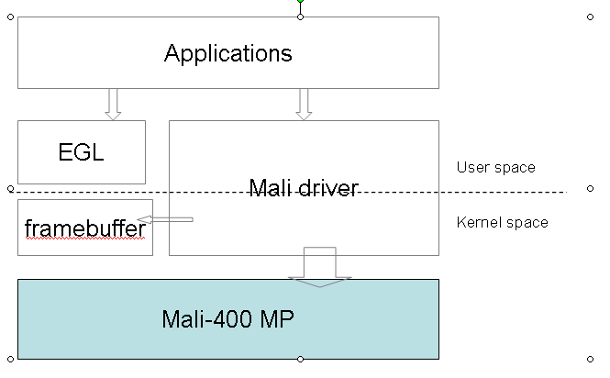
Fig. 2-3-1 GPU control frame-work.

  - Mali Linux Driver porting
Driver porting主要分成兩個部份 :
  - Kernel driver :
  - User driver :

參考文件為: mali_gpu_linux_ddk_integration_guide.pdf 此文件會隨著driver版本的更新而有所更新，目前driver版本為: r2p3-01rel0。

在porting Mali driver 前必須先準備放置以及運行driver的環境“Linux kernel” ，目前我們採用的是linux-linaro-3.4-rc3-2012.04-0 + busybox-1.20.1。

由於V6 FPGA的size有限，因此無法將完整的ARM Cortex-A9與Mali-400 PP全部繞進去，因此在FPGA階段將整個硬體環境作了某些程度的縮減，縮減的主要項目如下 :
- Removed NEON & FPU
- Removed CPU L2 cache
- Removed Mali PMU module.

由於CPU移除了某些運算單元(NEON & FPU) ，因此網路上的一些現成公用函式庫便無法直接使用，必須要針對平台的需求重新編譯一套公用函式庫來使用。目前所選用的公用涵式庫編譯環境是 Linaro-crosstool。所提供的函式包含了libc, libgcc, libm….等。這些函式庫提供了一些標準函式供Mali driver使用。Cross toolchains的編譯方式請參照以下連結文件 :
\\Alinet\tpe\PTU\PTU_SOC\Algorithm Working Database\OpenGL_Data\ARM\Linaro_toolchain

FPGA A9因為utilities過高，因此將L2 cache移除，因此在linux boot時必須將L2相關的初始動作關閉，避免之後memory access異常 :
\\10.198.194.43\tpub031\usrhome\allen.chen\linux-linaro-3.4-rc3-2012.04-0\arch\arm\mach-ali3921\ali-s3921.c 中 __init ali_s3921_init_early(void) 會有ali_s3921_l2_cache_init() call, 主要就是將這個function的內容挖空即可。

同理，FPGA A9因為utilities過高，因此Mali PMU module也是被移除的，這個移除的動作在driver 的設定終究是將之後kernel driver的config.h中做個設定就好了。

準備好driver porting的環境後，便可以開始driver的porting流程。

    - Kernel driver
Mali kernel driver的主要功能是明確定義Mali-400相關的resource，包含了硬體的IO address以及Memory的來源和定義。以下詳述明確的步驟 :

- 編輯config.h : <Mali Root>\driver\src\devicedrv\mali\arch-ALI-config\
  - Mali Root 為driver目錄所在。
  - arch-ALI-config為自行新增的資料夾，用以存放自行定義的config.h檔案。

Config.h主要定義Mali各個module的所在IO address mapping、interrupt number、以及memory的來源和定義 :
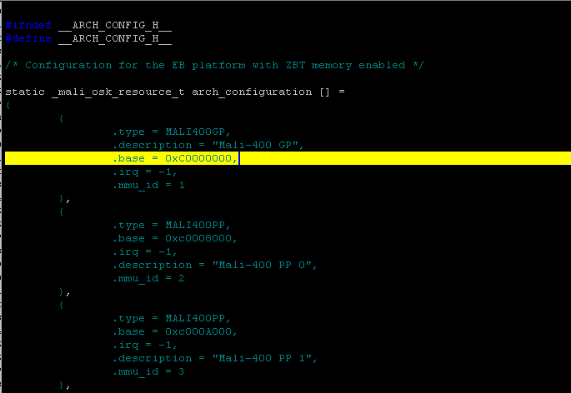
Fig. 2.4.1.1 Mali sub-module define
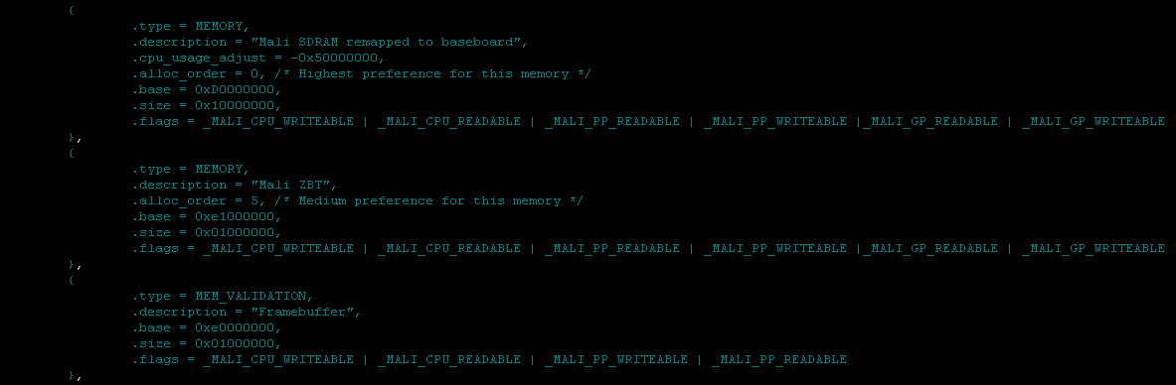
Fig. 2.4.1.2 Mali memory define

以IO address為例，Fig. 2.4.1.1的GP IO為0xC0000000，如果按照前文所述，我們就必須將這個值改成0x19000000。而memory的定義，則必須與BSF相關人員討論能給予Mali的memory resource。細部的IO以及memory的設定方式詳見integration guide。

- 定義PMU : /src/devicedrv/mali/platform/default/mali_platform.c
  - 如果硬體存在PMU module，config.h中可以定義PMU (power management unit)的使用，並且透過修改mali_platform.c自行定義power management對應的function calls。詳見integration guide 2.3.4。

- PL301 cache controller設定
  - 如果 CPU使用cortex-A9，請確認PL310的設定為正確的。詳見integration guide 2.3.5。

- Build device driver
  - 目前driver提供可開關的feature有 : USING_MMU, USING_UMP、 USING_PMM、USING_RUN_TIME_PM。
  - 執行以下command

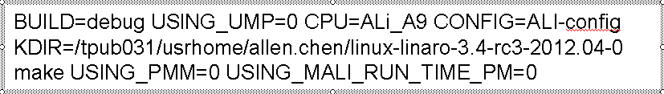
    - BUILD可選debug或者release
    - CPU則是指定 DX910-BU-00000-r2p3-01rel0\driver\build_system\platform\裡頭的*.mak檔案，CPU設定請詢問CPU team相關人員。
    - CONFIG是指定config.h所在的目錄名稱，這個目錄必須在<Mali Root>\driver\src\devicedrv\mali\之下。

  - 產生mali.ko :
    - 產生的ko檔路徑為<Mali Root>\driver\src\devicedrv\mali\。

- 執行kernel module
  - >insmod mali.ko
  - >cat /proc/device | grep mali (查詢mali所屬的major number)
  - >mkdir –p /dev
  - >mknod /dev/mali c 253 0 (253為所查詢到的major number)

- Debugging
  - >insmod mali.ko mali_debug_level=4
    - install modeul時設定kernel driver的debug level為4。
  - >echo 4 > /sys/module/mali/parameters/mali_debug_lebel
    - 中途修改debug level。
更多的細節請詳見integration guide.

    - User driver
User driver主要定義了API的接口與中間層。目前Mali所提供的API接口有 :
- OpenGL ES 1.0 : 位於DX910…….這個命名的package中
- OpenGL ES 2.0 : 位於DX910…….這個命名的package中
- OpenVG 1.1 : 位於DX911…….這個命名的package中

目前所使用的版本為 :
- DX910-BU-00000-r2p3-01rel0
- DX911-BU-00000-r2p3-01rel0

User driver編譯後所產生的libraries以及其關係如下 :
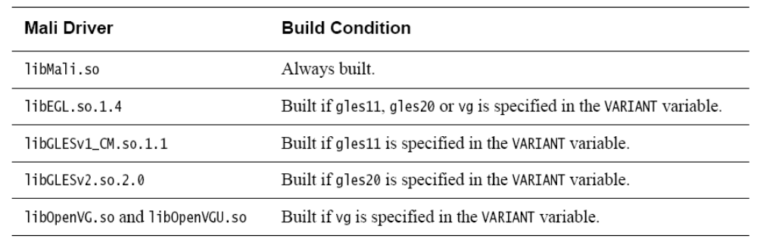
Table. 2.4.2.1 Mali user libraries

Mali user driver configuration的內容如下表 :
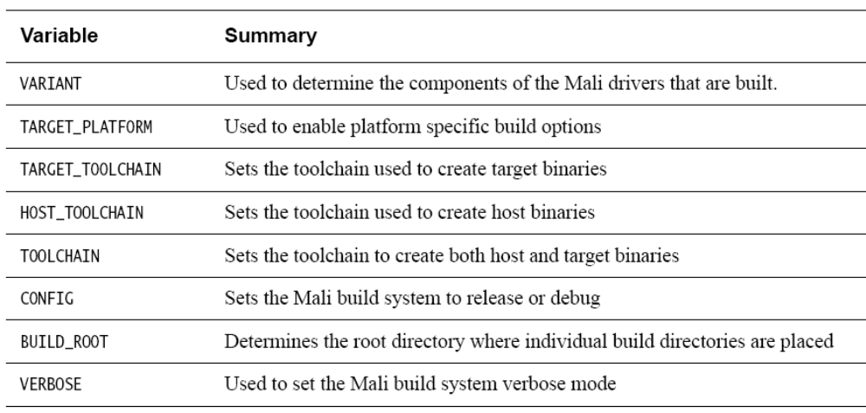
Table. 2.4.2.2 Mali build system configuration variables.

編譯的流程及細節如下:

- 設定platform : \driver\build_system\platform\*.mak
  - 在platform目錄下讀取<your platform>.mak取得platform的相關設定
    - 根據compiler設定對應的compile options
      - RVCT_CPU=Cortex-A9.no_neon.no_vfp for armcc
      - GCC_CPU=cortex-a9 for GNU gcc
    - CPU/GPU相關設定
      - MALI_TARGET_PLATFORM_ARM_ARCH=7

  - 此mak檔案也會被kernel driver所參考，詳見2.4.1 Kernel driver - Build device driver。

- Build user driver
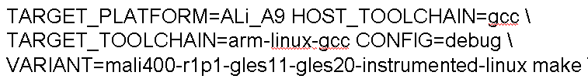

  - 以上是使用GNUGCC compiler來編譯, 如果要使用armcc, 則指定TARGET_TOOLCHAIN=armcc。其中armcc 代表
<Mali driver>\build_system\toolchains\armcc.mak。
  - TARGET_PLATFORM指向上述platform的mak設定檔案名稱。<Mali driver>\build_system\platform\ALi_A9.mak
Note : 以上兩個mak檔案可依照需求自行定義
  - VARIANT主要定義build system所要編繹出的結果。設定內容如下表 :
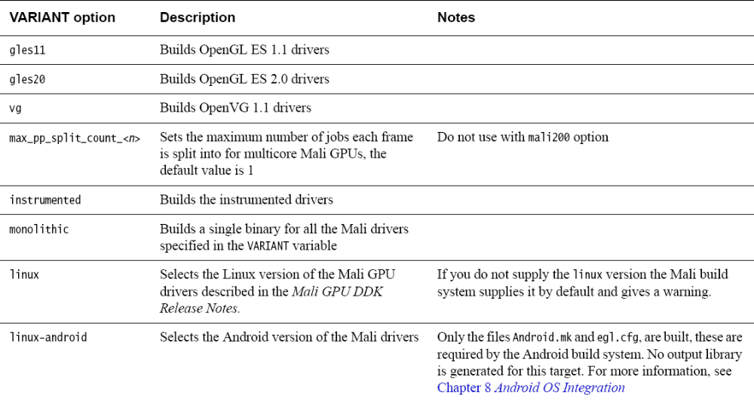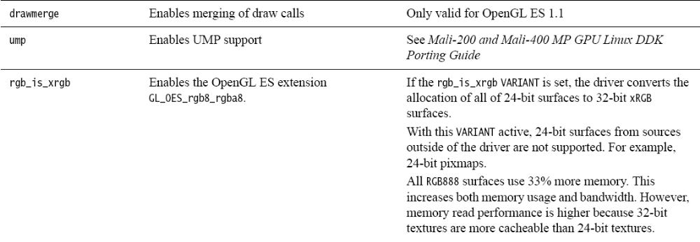
Table. 2.4.2.3 VARIANT configurations

透過上述build user driver的執行指令，VARIANT的參數設定mali-400-r1p1 指定了目前 HW的版本型號，gles11-gles20則表示編譯出來的libraries包含openGL ES 2.0以及openGL ES 1.1相關，instrumented-linux則表示driver所使用的環境為linux OS且編譯出來的driver 為instrumented。

Note 1 : 如果使用ARMCC (RVDS compiler), 則必須另外放置一個專屬於RVCT相關的header files在toolchains目錄下 : armcc-include 這包內容是從DS-5的目錄裡頭(include) copy出來的
<Mali driver>\driver\build_system\toolchains\
Note 2 : Instrumented 這個VARIANT是用來做data dump, 之後內容會有更詳細的簡介.
- Location of output libraries
  - 輸出位置 : <Mali driver>\driver\build\<build directory>
  - Build system會再輸出位置自動產生一個資料夾<build directory>， 且資料夾會根據make所輸入的參數產生對應的命名，例如 : armcc-arm-linux-internal-indirect-debug-ALi_A9-mali400-r1p1-gles11-gles20-instrumented-linux

      - 使用armcc compiler
      - Driver採用debug 設定
      - CPU定義檔為自行定義的ALi_A9.mak
      - HW版本為 mali400-r1p1
      - 產生的libraries包含gles11, gles20
      - 此driver為linux OS所使用, 且為instrumented driver
    - Instrumented driver
Instrumented driver提供了一組functions, 以及對應的data structure, 讓使用者可以透過這些東西了解driver運行的過程中每個frame硬體以及軟體所記錄的一些資訊。
  - Measure the number of instructions executed, the volume of data transferred between GPU and the system memory, and other operational statistics.
  - Number of graphics elements given to driver, the number of calls to important APIs, volume of data in buffers, and other parameters.
  - Calculate more useful values from the basic measurements. Such as frame-rate (by GPU clock).
  - Data for Performance analysis tool like performance data dump files, and frame buffer image files.
  - Log message by debugging level control.
  - Frame buffer images into a dump file.
  - Dump command data and memory data for Rsim simulation.
  - API calls tracing.

      - Building instrumented driver
基本上只要在make command裡頭的VARIANT最後加上-instrumented就可以編譯出instrumented driver。例如 :

Instrumented driver可以設定一些參數來指定所要dump的內容以及檔案。
- MALI_RECORD_ALL = TRUE
- MALI_DUMP_FILE = planet.ds2 (files for Performance analysis tool)
- MALI_DUMP_NAME = planet (file name)
- MALI_DUMP_FRAMEBUFFER = TRUE
- MALI_LOG_FILE = planet.log (log file)
- MALI_LOG_LEVEL = EVERYTHING
…………………………等等

      - Performance data dump
MALI_RECORD_SW = TRUE ➔ 紀錄software的一些狀態值
MALI_RECORD_HW = TRUE ➔ 紀錄Hardware的performance counter

另外也可以透過MALI_RECORD_ALL來同時記錄以上的訊息。
MALI_RECORD_L2 = TRUE ➔L2 cache也有performance counters.

以上的開關打開以後，就是要把訊息寫出檔案，因此要下 :
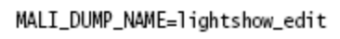 ⬅ assign a name to data contained in a particular performance data file.
產生的ds2檔案就可以給Performance Analysis Tool使用。

另外也可以透過開關dump framebuffer : DUMP_FRAMEBUFFER = TRUE，dump出來的圖片格式為ppm (Portable Pixel Map)。且dump的路徑會預設在目前的工作目錄下，亦可以更改輸出檔案的路徑 :
除了輸出檔案以外，也可以透過輸出屏幕的方式來顯示dump的結果 :
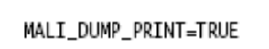
Debugging message的dump可以透過設定指定的debug level，以及log file的指定來達成 :
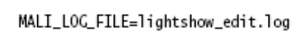
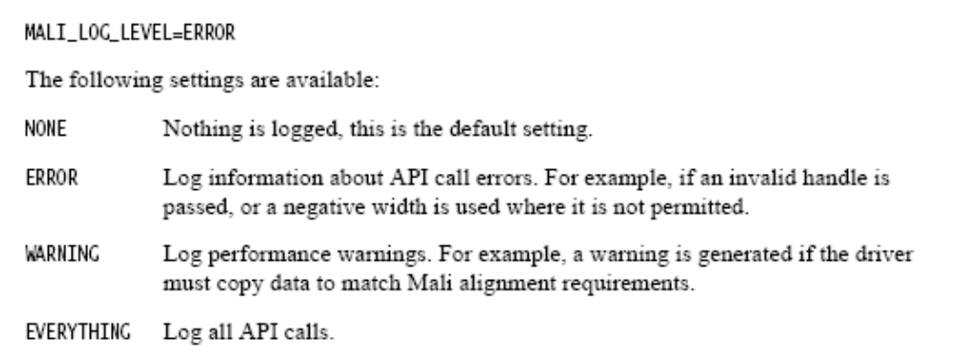

      - Mali job dump
主要的目的是輸出檔案給硬體跑Rsim，輸出的檔案主要分成以下兩類 :
- The command dump file.
- The memory dump files.
Dump 的內容也可以再細分成以下幾類:
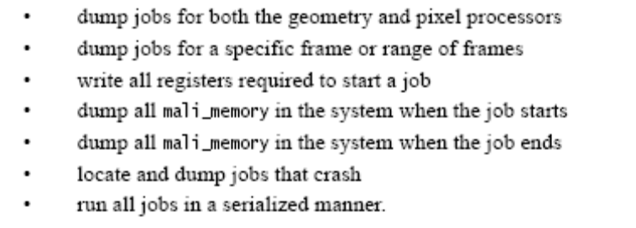
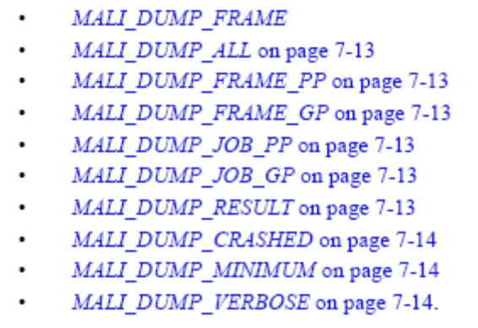
請參考integration guide的細部內容。我們會以dump job for RSIM為主。
- Dump GP Jobs
- Dump PP Jobs
鎖定 GP或者PP Job dump才會產生command file (config.txt)。如果使用DUMP_ALL，只會產生各個job 的mermoy maps.

執行的範例如下 :
- MALI_DUMP_JOB_PP=1 ./gles2_api_suite
執行完以後會產生
- mali_dump_0001_pp_001_start.hex ➔ memory map file
- mali_dump_0001_pp_001_start_mmu.hex ➔ mmu table
- config.txt ➔ command file for RSIM

所產生的config.txt defaut不會開啟MMU table(見2.4.3.3.2 command dump files)，因此memory map file的address直接可當成physical address來使用(連續位址)。HW RSIM則可直接根據address來初始memory。如果要開啟MMU的機制，則memory map file的address必須透過轉換。必須將memory map file中的 data部分放到physical address，啟動硬體以後，從config,txt所輸入的相關address (virtual address) 才能正確的透過MMU talbe在實體(physical address)找到對應的資料。

        - memory dump files :
輸出檔案的檔名格式如下:
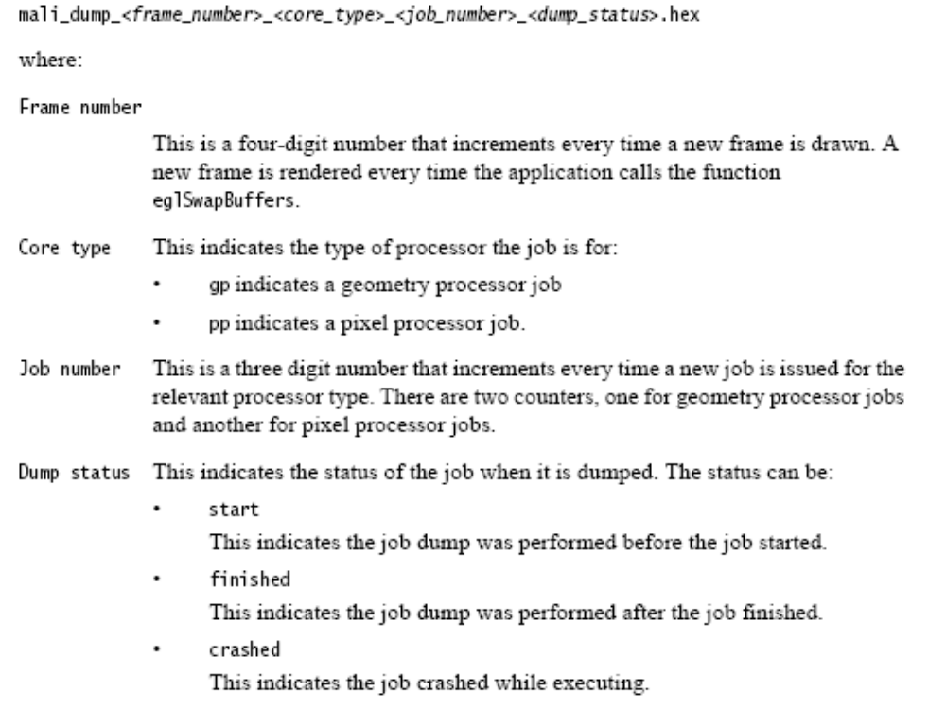

且檔案內容的格式如下 :
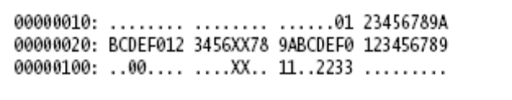
其中最左排的代表Physical or Virtual address, 會使用physical or virtual哪一種，則看是否要套用MMU table (請參考2.4.3.3後段) 。冒號以左的都是memory的內容值。

        - command dump files :
Command file是給HW RSIM所使用。RSIM module會根據command file的內容去 :
- Initialize memory
- Setup registers

其內容範例如下 :
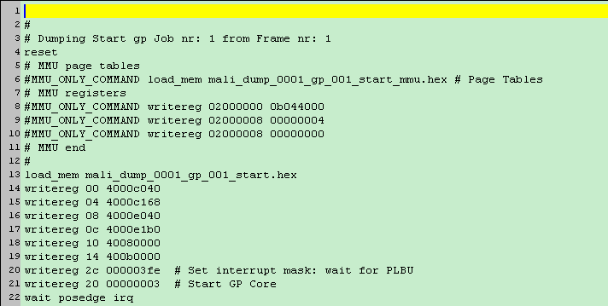
Mali instrumented driver所預設產生的config.txt (the command file)會將 MMU 相關的內容mark起來，如果要開啟MMU機制，所有的輸入位址就會變成virtual address，不論是memory mapping file或者是register所下的value。因此必須將mali_dump_0001_gp_start內容中的address作MMU inverse mapping。轉換程式如下連結 :
Memory_parsing_MMU
其mapping轉換的範例如下圖 :
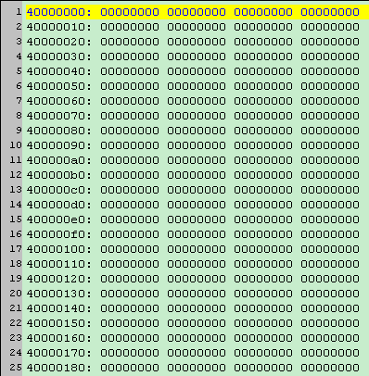
Fig. 2.4.3.3.2.1 Mali dump memory mapping
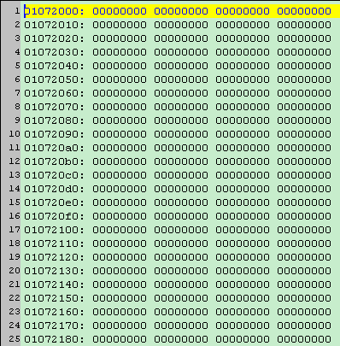
Fig. 2.4.3.3.2.2 Inverse mapping to physical address
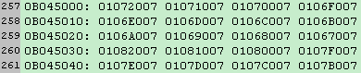
Fig. 2.4.3.3.2.3 MMU page table

由上圖可得，virtual address : 0x40000000輸入以後，parsing前12bit取得PDT table的entry，所查詢到的page table位址如圖2.4.3.3.2.3. 0x40000000的bit 12 ~ 29 得到page table index 為0，因此得到page physical address 0x01072000。由此類推，將整個virtual address 0x40000000~ 0x40008000都inverse mapping為physical address。

  - Mali Android Driver porting : (準備中 …)

- Application Testing

Mali driver package所提供的test case如下表 :
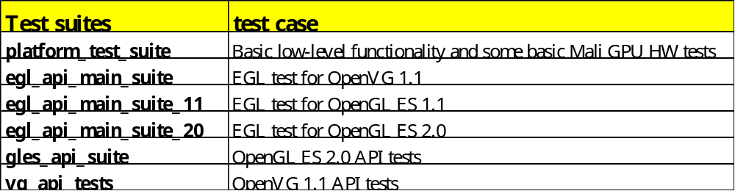Table. 3.1 Mali driver test cases

Note : Mali目前沒有提供OpenGL ES 1.1 API test.

  - File structure in target platform
在Target platform的file system之下必須建立對應的資料夾結構放是Driver libraries以及對應的test patterns，其資料夾結構的細部項目如下 :

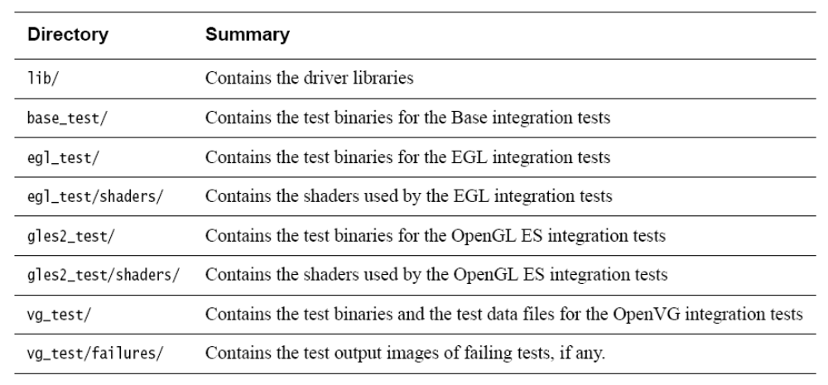Table. 3.1.1 Recommended target platform directory structure

根據2.4 Driver porting所述的driver build，只會產生driver libraries，如果編譯test case，不僅會產生driver libraries，也會同時產生對應的test patterns。因此在建立目錄時除了對應放是test pattern的資料夾外也必須考量driver”lib”這個資料夾。
另外, 測試OpenGL ES 2.0時，會需要對應的shader code，因此在gles20相關的測試資料夾裏頭會有shaders資料夾。Shaders資料夾的內容直接從Mali driver的 testbench foloder 裡頭取得。

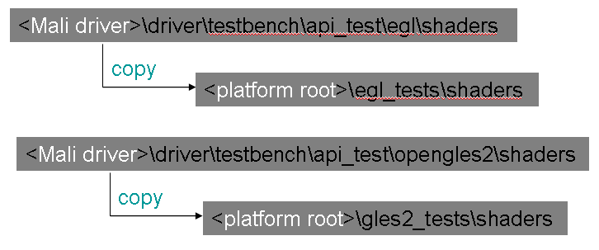
Fig. 3.1.1 Shaders code placement.

  - Building test patterns
接續2.4 Driver porting所述的driver build，test patterns的指定會放在 make之後，編譯指令如下所示 :

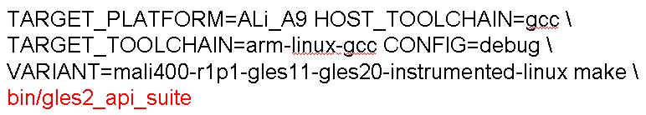

透過make指令編譯以後，test pattern會產生在<Mali root>\ driver\bin\之下，且產生的執行檔案必需自行copy到platform root的對應目錄之下 (Table. 3.2)。

- Issues
- Framebuffer define
- Reserved memory on Linux
- Android driver porting

- Reference
- linaro toolchain : \\Alinet\tpe\PTU\PTU_SOC\Algorithm Working Database\OpenGL_Data\ARM\Linaro_toolchain
- mali_gpu_linux_ddk_integration_guide.pdf

- FAQ
- 如果新版的driver拿到了要做哪些事情?
  - 按照前述的步驟重頭做一次。或者用merge的方式sync前版Driver。
    - DX910 (OpenGL ES)Merge之前可以work的版本。
    - DX911(將VG的部分merge到DX910中，這個透過merge可以明顯看到所要加入的資料夾。

- FPGA與實際平台的差異性統整
  - CPU with NEON and L2 cache
    - 這部分就要確保公用函式的對應性，不過實際平台應該可以在linaro網頁下載現成的公用函式來使用。
    - L2 cache init，這部分SCT team所release的kernel應該會有完整的設定。Driver team只要double confirm即可。
  - Config.h of device driver
    - 請使用device driver GPL版本。
    - 確認每個module的IO base，以及interrupt port number。
    - PP core number要改成兩個。
    - 跟SA確認memory config。
    - 記得開啟PMU module。
  - DDK part (user driver)
    - \driver\build_system\platform\Ali_A9.mak對於CPU的指定 (詳見2.4.2) 。
    - <Mali driver>\build_system\toolchains\armcc.mak 確認鎖鑰使用的toolchain。
    - Compile option記得要改成release mode，並且記得關閉instrumented的選項。
- Normal Release步驟:
  - Confirm “Config.h” : \driver\src\devicedrv\mali\arch-ALI-config
    - PP core number
    - Memory layout settings
  - Confirm “Ali_A9.mak” : \driver\build_system\platform
    - CPU feature setting : CA9/NEON/VFP
  - Kernel driver license check : GPL or not
  - Makefile modify
    - Debug/Release mode
    - Library setup : vg/gles11/gles20
    - Instrumented or not
  - Make and dump libraries
  - Update “Release_note.xls”

